**Défi : INNOV’ dans TA pratique SPORTIVE !**

Introduction :

Avec la rentrée les bonnes résolutions arrivent ! Le sport est généralement en tête de celles-ci grâce à ses bienfaits bien connus.  Mais prendre des résolutions ne suffit pas, il faut les mettre en pratique et ce de préférence sans se ruiner.

1. Problématique :

Tous les étudiants ont besoin de faire une activité à côté de leurs études. Celle-ci peut être intellectuelle, associative, musicale ou bien physique, mais participé a une salle de sport avec un coache professionnel devient très cher et pour cela nous avons une crée idées innovante.

1. Solution Propose :

Dans le cadre du défi: INNOV’ dans TA pratique SPORTIVE proposé par la société Décathlon a l’occasion de compétition Nuit de l’info 2019 nous allons créer une page web qui permet de donner un coaching virtuel et professionnel. Grâce a notre solution l’étudiant économise ces (dépense, Temps,..). Et avoir son coach a tous moments.

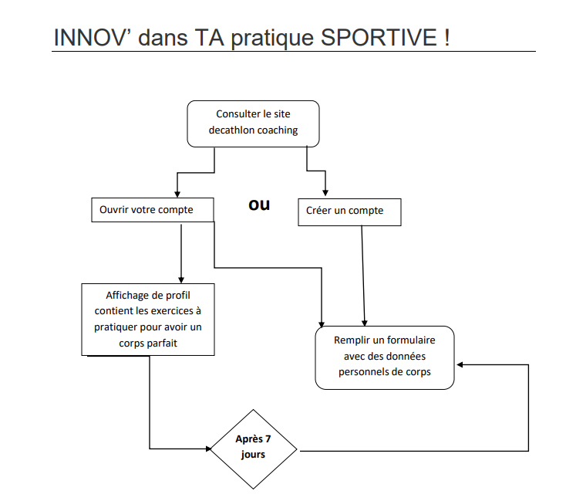

Idée de projet :

L’idée de notre projet c'est de créer un profil détaillée avec un coach virtuel pour chaque sportif qui permet de vous guidée chaque jours et à tous moments de votre période d'entrainement sans avoir un coache réel et cher.

1. Tache a réalisé :

Créer une page d’inscription.

Créer une page de formulaire Profil (Nom, Prénom, Âge…).

Créer une page formulaire état actuel (Poids, désir,…).

A partir des ces deux formulaires cette page donne les besoins de calories par jour, besoins des protéines par jour.

Après avoir calculer les besoins du corps, cette page donnera les repas nécessaire , avec des compléments nécessaires (matériels et compléments élémentaires ).

1. Conception

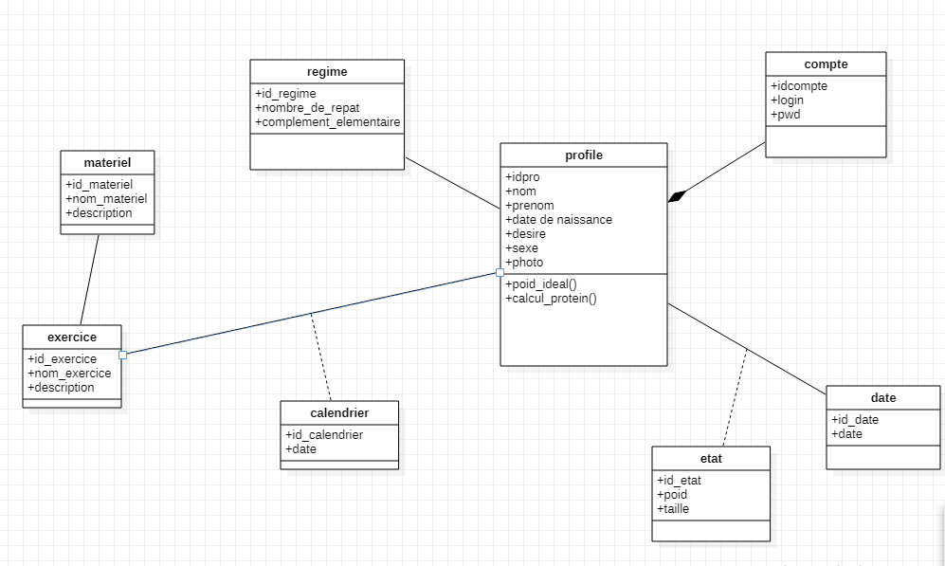

Annexe 1 :

La musculation est un ensemble d'exercices physiques visant le développement des [muscles squelettiques](https://fr.wikipedia.org/wiki/Muscle_squelettique), afin d'acquérir plus de [force](https://fr.wikipedia.org/wiki/Force_musculaire), d'[endurance](https://fr.wikipedia.org/wiki/Endurance), de puissance, d'explosivité ou de [volume](https://fr.wikipedia.org/wiki/Hypertrophie) musculaire. Dans ces exercices, une force (par exemple la [gravité](https://fr.wikipedia.org/wiki/Gravitation), avec l'utilisation des haltères ou du poids du corps) est opposée de manière répétitive à la force générée par la [contraction des muscles](https://fr.wikipedia.org/wiki/Contraction_musculaire). Cette activité est généralement pratiquée dans une [salle de sport](https://fr.wikipedia.org/wiki/Salle_de_sport).

Ses bienfaits sont importants, tout d'abord physiquement car on améliore sa silhouette, mais aussi mentalement.[[réf. nécessaire]](https://fr.wikipedia.org/wiki/Aide:R%C3%A9f%C3%A9rence_n%C3%A9cessaire) Elle permet également d'améliorer sa santé, la circulation du sang, de lutter contre le mal de dos, contre le vieillissement, ainsi que de se sentir plus confiant.

La musculation est à la base de la pratique du [culturisme](https://fr.wikipedia.org/wiki/Culturisme) et de plusieurs [sports de force](https://fr.wikipedia.org/wiki/Sport_de_force) comme l'[haltérophilie](https://fr.wikipedia.org/wiki/Halt%C3%A9rophilie). Elle est aussi une [préparation physique](https://fr.wikipedia.org/wiki/Pr%C3%A9paration_physique) dans de nombreux [sports](https://fr.wikipedia.org/wiki/Sport) nécessitant une condition physique solide (notamment pour les sportifs de haut-niveau). La musculation douce fait aussi partie de nombreuses méthodes d'amélioration de la condition physique ([fitness](https://fr.wikipedia.org/wiki/Fitness), [gymnastique](https://fr.wikipedia.org/wiki/Gymnastique)) ou de méthodes de soin ([kinésithérapie](https://fr.wikipedia.org/wiki/Kin%C3%A9sith%C3%A9rapie)).

La musculation est une activité principalement masculine même si des femmes la pratiquent également. Le culturisme, quant à lui, est presque systématiquement masculin.

Annexe2 : Exercices et mouvements de musculation

Quelque soit tes objectifs (se muscler et être en forme, préparation physique, bodybuilding) tu trouveras ici tous les mouvements et exercices de musculation classés par groupe musculaire : pectoraux, dos, épaules, biceps, triceps, jambes, mollets et abdominaux. Du développé couché au rowing en passant par le squat et le crunch, chaque exercice est présenté avec ses différentes variantes ou matériel de musculation : à la barre, aux haltères, à la machine ou avec poulies. Pour les sportifs débutants, quelques conseils d’entraînement et des informations sur les muscles sollicités sont également mis à disposition pour t’entraîner efficacement. Si tu cherches un plan d’entraînement, ça se passe sur notre dossier programmes de musculation où tu trouveras de nombreux training pour chaque muscle en fonction de ton niveaux et objectif.